Добрый день, уважаемые обучающиеся. В связи с переходом на электронное обучение с применением дистанционных технологий, вам выдается материал дистанционно.
Изучив теоретический лекционный материал, вам необходимо:
- Составить краткие лекционные записи;
- Ответить на вопросы;
- Выполнить домашнее задание;
Краткую запись лекции, варианты ответов на вопросы, а также домашнее задание переслать мастеру производственного обучения, Кутузову Константину Викторовичу, на электронный адрес kytyzov84@mail.ru в формате PDF или JPG

Дистанционный урок МДК 01.01
№ 34 – 1 час группа № 16
(согласно КТП на 1-2 полугодие 2019-2020г)
Тема: «Определение внешней характеристики и параметров сварочного трансформатора в зависимости от способа сварки»

Лекция:
Источники питания переменного тока представляют собой понижающие однофазные трансформаторы, у которых во вторичной цепи имеется регулируемое индуктивное сопротивление, позволяющее создавать крутопадающую ВнХИП, регулировать сварочный ток и ограничивать ток короткого замыкания. Индуктивное сопротивление также позволяет сдвинуть синусоиду напряжения на угол φ по отношению к синусоиде тока. Недостатки трансформаторов первых поколений – малая устойчивость горения дуги и невозможность управления полярностью. В последние годы разработаны тиристорные трансформаторы, в которых первый недостаток устранён.
Промышленностью выпускаются сварочные трансформаторы двух принципиальных электромагнитных схем:
▪ трансформаторы с нормальным магнитным рассеянием;
▪ трансформаторы с увеличенным магнитным рассеянием.
К первой схеме относятся: однокорпусные трансформаторы с реактивной обмоткой (отдельной или магнитно-связанной на общем магнитопроводе). Ко второй – однокорпусные трансформаторы: с подвижными обмотками, с подвижным шунтом, с подмагничиванием неподвижного шунта постоянным током, трансформаторы с тиристорным управлением.
Трансформаторы с нормальным магнитным рассеянием в настоящее время промышленностью не выпускаются, но для понимания физической сущности их работы и логики дальнейшего развития трансформаторов приведём их краткую характеристику. Такой источник питания (рис.1) состоит из первичной обмотки 1, вторичной обмотки 2, магнитопровода 3, реактивной обмотки 4 и подвижного пакета магнитопровода 5. Крутопадающая ВнХИП создаётся за счёт падения напряжения на индуктивном сопротивлении реактивной обмотки, то есть за счёт того, что э. д. с. реактивной обмотки направлена против основной э. д. с.

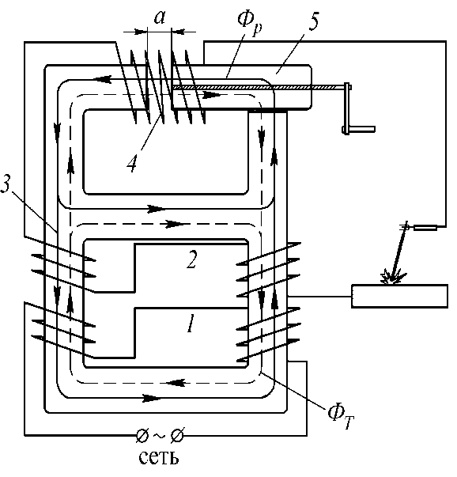
Рис. 1. Электромагнитная схема сварочного трансформатора с нормальным магнитным рассеянием: Ф_{р} – магнитный поток реактивной обмотки; Ф_{т} – основной магнитный поток трансформатора; а – воздушный зазор магнитопровода реактивной обмотки.

Напряжение на дуге и сварочный ток при нагрузке характеризуются следующими зависимостями:
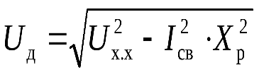и 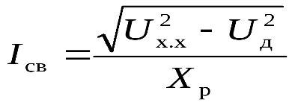

где Uх.х– напряжение холостого хода трансформатора, В;
Xр– индуктивное сопротивление реактивной обмотки, Ом.

Плавное регулирование сварочного тока производится путём изменения воздушного зазора, а в магнитопроводе реактивной катушки; ступенчатое регулирование – за счёт изменения числа ампер-витков трансформатора. При увеличении воздушного зазора, а индуктивное сопротивление реактивной обмотки уменьшается, а сварочный ток увеличивается и наоборот.
В трансформаторах с увеличенным магнитным рассеянием индуктивное сопротивление в сварочной цепи обеспечивается за счёт увеличения потоков рассеяния, достигаемого путём разнесения вдоль магнитопровода на большое расстояние первичной и вторичной обмоток, а также за счёт ответвления части магнитных потоков по шунту (пакету из трансформаторного железа).
Общий принцип работы трансформаторов с подвижными обмотками, с подвижным магнитным шунтом и с подмагничиванием неподвижного шунта одинаков: крутопадающая ВнХИП создается за счёт падения напряжения на индуктивном сопротивлении потоков рассеяния. Плавное регулирование тока осуществляется путём изменения индуктивного сопротивления плавным перемещением подвижной обмотки или магнитного шунта. Ступенчатое регулирование – путём переключения обмоток трансформатора.
Крутопадающая ВнХИП тиристорных трансформаторов является их естественной характеристикой при фиксированных потоках рассеяния. Рабочие характеристики трансформатора – полого падающие. Они формируются системой фазного управления.
Рассмотрим режим работы трансформатора с увеличенным магнитным рассеянием на примере трансформаторов типа ТД (рис.2) с подвижной вторичной обмоткой.

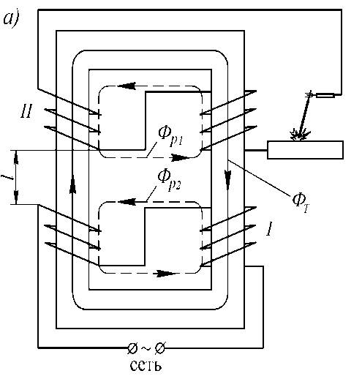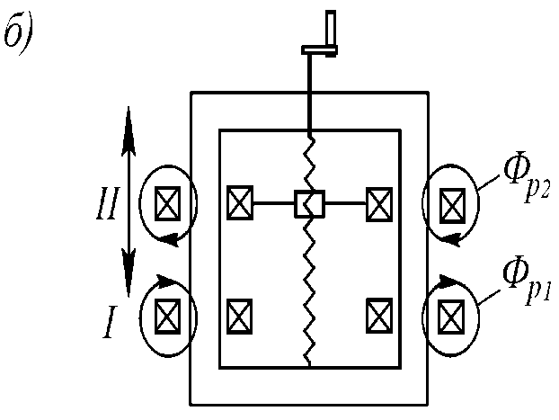
Рис. 3.2. Электромагнитная схема трансформатора с увеличенным магнитным рассеянием: а) схема электрическая принципиальная; б) схема регулирования ВнХИП

Потоки рассеяния индуктируют в первичной (I) и вторичной (II) обмотках трансформатора э. д. с. рассеяния, направленную против основной э. д. с., то есть носят реактивный характер, уменьшая напряжение в этих обмотках.
Падение напряжения в первичной обмотке компенсируется из сети. Во вторичной обмотке влияние э. д. с. рассеяния ничем не компенсируется и используется для создания крутопадающей внешней характеристики.
При сближении обмоток магнитные потоки рассеяния ФР2 гасятся встречными потоками ФР1, то есть уменьшается индуктивное сопротивление и увеличивается Iсв. При нагрузке Uд и Iсв имеют следующие аналитические зависимости:
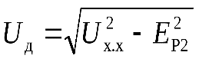и 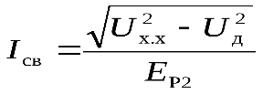

Тиристорные сварочные трансформаторы с фиксированным повышенным магнитным рассеянием и естественной крутопадающей внешней характеристикой предназначены для автоматической сварки под флюсом (Iсв=1000 – 2000 А), для ручной сварки (марки ТДЭ-402), а также для наплавки и резки металлов. Упрощенная электрическая схема этих трансформаторов показана на (рис. 3. а.)

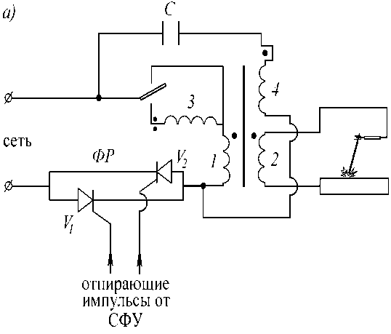
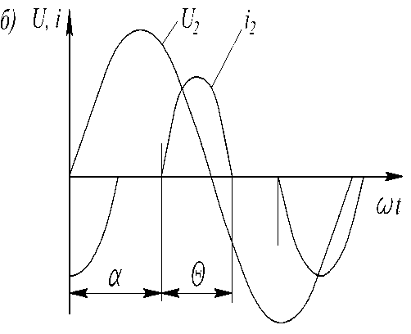
Рис. 3. Упрощенная электрическая схема тиристорного сварочного трансформатора (а) и схема импульсной стабилизации дуги (б)

Силовой трансформатор состоит из магнитопровода, разнесённых первичной 1 и вторичной 2 обмоток, и дополнительной реактивной обмотки 3 для ступенчатого регулирования сварочного тока. Между секциями вторичной обмотки вставлены секции импульсной обмотки 4. Основным узлом трансформатора является тиристорный фазорегулятор (ФР), снабжённый системой импульсно-фазового управления (СФУ), которая в совокупности с другими элементами обеспечивает регулирование и стабилизацию рабочего напряжения, а также импульсную стабилизацию дуги. Импульсная стабилизация дуги (см. рис. 3. б) осуществляется в момент включения любого из транзисторов (V1 и V2), определяемый углом α. При этом конденсатор С разряжается до текущего значения сетевого напряжения. Зарядный ток конденсатора С проходит по дополнительной обмотке 4, трансформируется во вторичную (сварочную) цепь и вызывает в дуговом промежутке импульс напряжения, достаточного для возбуждения дуги. Отпирающие импульсы V1 и V2 поступают на вход системы СФУ с элемента сравнения как разность сигналов с блока задания регулируемой величины напряжения.
Достоинствами тиристорных трансформаторов являются:
▪ простота и надёжность силового трансформатора; отсутствие подвижных частей и стальных шунтов; меньшая масса; устойчивое горение дуги; лучшее регулирование и стабилизация режимов сварки.

Вопросы для закрепления материалла

- Что представляют собой источники питания переменного тока?
- Из чего состоит трансформатор с нормальным магнитным рассеянием?
- За счет чего обеспечивается индуктивное сопротивление в сварочной цепи в трансформаторах с увеличенным магнитным рассеянием?
- В чем заключаются особенности тиристорных трансформаторов?

Домашнее задание:

Составить глоссарий терминов.

Список литературы в помощь

- Овчинников В.В. Технология ручной дуговой и плазменной сварки и резки металлов: Овчинников В.В.-3-е изд., Издательский центр «Академия», 2013. -240стр.
- Маслов В.И. Сварочные работы: Маслов В.И.-9-е изд., перераб. И доп.-М: Издательский центр «Академия», 2012. -288с.
- Овчинников В.В. Современные виды сварки: Овчинников В.В.-3-е изд., стер. –М; Издательский центр «Академия», 2013. -208стр.
- Овчинников В.В. Сварка и резка деталей из различных сталей, цветных металлов и их сплавов, чугунов во всех пространственных положениях: учебник для студ. учреждений сред. проф. образования. – М. Издат. Центр «Академия», 2013. – 304с.

